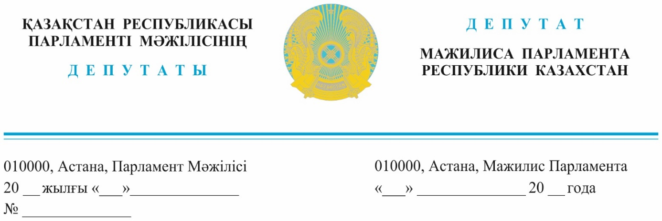

*2023 жылғы 15 қарашада жарияланды* **Қазақстан Республикасының**

**Премьер-Министрі**

**Ә.А. Смайыловқа**

**Құрметті Әлихан Асханұлы!**

Медицина мамандарының қоғамдағы маңызды рөлі, олардың жұмысы, жалпы адам денсаулығын сақтауға және нығайтуға бағытталғаны белгілі. Олар әрдайым сұранысқа ие және құрметке лайық. Пандемиясы кезінде коронавируспен күресте қолдан келгеннің бәрін жасаған дәрігерлер мен орта медициналық қызметкерлер біздің заманымыздың қаһармандарына айналды.

Дегнмен, елімізде медицина саласына кадр дайындау бағытында шешімін таппаған мәселелер жетерлік. Дәрігерлердің тапшылығы медициналық көмектің сапасы мен қолжетімділігінің төмендеуіне алып келетіні белгілі . Аталмыш мәселе әсіресе, Қазақстан халқының жалпы санының 38% пайызын құрайтын ауылдық елді мекендер үшін аса өзекті.

Ауылдағы медициналық көмектің сапасының төмендігі, жекелеген ауылдық елді мекендерде медициналық объектілердің болмауы нәтижесінде ауылдық жерлерде 1 миллионнан астам адам МӘМС жүйесімен қамтылмай отыр.

Қазақстанда ауылдарда10 мың тұрғынға 17,8 дәрігерден келсе,қалалық жерлерде бұл көрсеткіш 3 есе жоғары, 10 мың тұрғынға 54 дәрігерден келеді.

Бұл ретте мамандар бөлінісінде қарасақ, терапевттермен, акушер-гинекологтармен, педиатрлармен қамтамасыз ету көрсеткіштері қалалық жерлерде 3 еседен көп.

Ауылдағы медициналық кадрлар тапшылығының негізгі себептері белгілі: бұл төмен жалақы, жоғары жүктеме және тұрақты емес жұмыс кестесі, ауылдық медициналық объектілерді материалдық қамтамасыз етудің төмен деңгейі, кәсіби өсу перспективаларының, интернеттің сапасыздығы, медицина қызметкерлері мен олардың отбасыларының қанағаттанарлықсыз тұрғын үй-тұрмыстық жағдайлары, «Дипломмен ауылға» бағдарламасы бойынша көтерме қаражаттың жеткіліксіз көлемі және тағы басқалар.

Медициналық кадрларды даярлау саласында да көптеген проблемалар бар. Республикада дәрігерлерді даярлауды ҚР Денсаулық сақтау министрлігінің қарамағындағы 8 медициналық университет және ҚР Ғылым және жоғары білім министрлігінің қарамағындағы көпсалалы жоғары оқу орындарының 7 медициналық факультеті жүзеге асырады.

Елімізде мейіргер кадрларын даярлауды 94 колледж жүзеге асырады, оның ішінде 57 медициналық колледж (оның ішінде тек 3 мемлекеттік) және 37 жоғары медициналық колледж (19 мемлекеттік) және 7 медициналық жоғары оқу орны, жоғары және жоғары оқу орнынан кейінгі білім деңгейімен мейіргер мамандарын даярлауды жүзеге асырады.

Көпсалалы жоғары оқу орындарында медициналық мамандықтар бойынша медициналық білімі бар педагог кадрлардың жетіспеушілігі өз алдына бөлек бір мәселе.

Медициналық кадрларды ауылға тарту үшін, өздеріңіз білетіндей, түлектерді міндетті түрде үш жылдық өтеу нормасы іске асырылуда. Бірақ нақты тәжірибеде бакалавриат түлектерінің шамамен 70-80% - ы бірден резидентураға түседі. Соның нәтижесінде олар автоматты түрде жұмыс істеуден босатылады. Олардың ішінде ауылдық квота бойынша түскендер және ауылдық жерге баруға міндетті болған түлектер де бар.

Ал мемлекет есебінен оқыған орта медициналық білім беру ұйымдарының түлектері үшін үш жылдық өтеу нормасы мүлдем жоқ. Нәтижесінде, медициналық колледж түлектерінің орта есеппен 40% - ға жуығы мемлекеттік ақша есебінен тегін оқып, мемлекеттік денсаулық сақтау жүйесіне жұмыс істемейді. Бірақ жеке медицинаға немесе басқа салаларға барады. **Олар медицина қызметкерлеріне мұқтаж ауылдық жерлерге мүлдем бармайды.**

Ауылдық квотаның болуына қарамастан (ол бойынша гранттардың 35% бөлінеді), білім алушылар арасында, мысалы, Қарағанды медициналық университетінде ауылдық жерлерден келген студенттердің үлесі өте аз (шамамен 28%). Себебі, медициналық университетке түсу үшін ҰБТ - 70 баллдың шекті деңгейі ауыл оқушылары үшін жоғары болып табылады. Ауыл мектептерінің түлектері үшін бұл көрсеткіш те кей жағдайда қиынға түсіп жатады..

Сонымен қатар, болашақ дәрігерлерді даярлау сапасы мәселесіне тоқталғымыз келеді. Өздеріңіз білетіндей, міндетті резидентура кезең-кезеңімен енгізіледі. Сонымен қатар, егер елімізде және шетелде резидентурада оқу мерзімдерін салыстыратын болсақ, Еуропа мен АҚШ-та резидентурада ғылыммен айналысатын мамандар ғана оқиды. Бізде бәрі оқиды, ал ол бос кеткен уақыт.

Саладағы тағы бір түйткілді мәселе дәрігерлер мен орта медициналық персоналды даярлауға арналған мемлекеттік білім беру тапсырысын бөлудегі теңсіздік. Мәселен, Қарағанды облысында өзінің медициналық университеті мен екі ірі медициналық колледжі болғанымен, облыс аймағы, әсіресе ауылдық елді мекендер медицина қызметкерлерімен жүз пайыз қамтамасыз етілмеген.

Мұндай жағдай бірқатар себептерге байланысты қалыптасты. Мәселен, университеттің мемлекеттік грант иегерлерінің 80% - ы-еліміздің оңтүстік өңірлерінен келген мектеп түлектері. Ал ақылы негізде білім алушылар арасында 80% - Қарағанды облысынан келгендер. Ақылы негізде білім алушылар міндетті түрде жұмыс істеуден босатылады. Олар өз бетінше жұмыс орнын таңдайды. Және де резидентурада дәрігерлер тәжірибе жинау желеуімен тегін жұмыс істейді.

**Сонымен қатар КТ, МРТ аппараттары көптеген облыстарда өте аз. Мендегі ақпараттарға сенсек Республика бойынша КТ апараты 356 бірлік, МРТ апараты 189 бірлік қана. Тіпті Абай, Жетісу, Ұлытау облыстарында мүлде жоқ. НӨЛ. Тәуелсіздік алғалы 30 жылдан асса да жеткен жетістігіміз осы ғана ма? Осыдан соң медицина саласын дамытамыз деп қалай айта аламыз. Апараттар жаңағы облыстар үшін арман, бәрін қатырамыз деп берілген уәделер жалған болып тұр. «Ұста пышаққа жарымайды» демекші, медицинаның ішінде медицина мамандары жетіспей жатыр. Бұл қанша жылдардан бері айтылып келе жатқан мәселе, бірақ бәрі сол қалпы. Сонда қанша жылдардан бері еш әрекет жасалмаған ба, әлде жасап жатырмыз, бәрін қатырамыз деген құр байбалам ғана болды ма? Болмаса бір нәтиже шығатын уақыт болды емес пе. «Айта айта Алтайды, Жамал апай қартайды» демекші, Жамал апай түгілі осы мәселені айтып жүрген адамдар да қартайды. Бұл мәселелерді айтқалы қашан?**

Жоғарыда айтылғандарды негізге ала отыра, ұсынысым:

1. Резидентурада тек ғылыммен айналысатын дәрігерлермен студенттер ғана болуы керек, «Ауылдық квота» санаты бойынша және ғылыммен айналыспайтын мамандар үшін резидентура мүлдем алынып тасталсын.

2. Медициналық жоғары оқу орындарына ауыл мектептерінің түлектері үшін арнайы квота қарастырылсын.

3. «Дипломмен ауылға» бағдарламасына көтерме сома 10 млнға дейін ұлғайтылсын және гранттарды өтеу мерзімін 7 жыл арасында бекітілсін. Сонымен қатар КТ, МРТ апараттарымен облыс, аудан орталықтарын қамту қолға алынсын. Сонда ауылдық жерге мамандар баратын болады.

Бұл шараларды қабылдау, біздің ойымызша, ауылдық денсаулық сақтау саласындағы кадрлар тапшылығы мәселелсін шешуге және мемлекеттік бюджеттен жұмсалған қаражатты тиімді пайдалануға мүмкіндік береді.

*Құрметпен,*

**«Ауыл» партиясының фракция депутаттары:Т. Серіков**

**А. Баққожаев**

**Н. Арсютин**

**Қ. Әбден**

**Ж.Дайрабаев**

**С.Егізбаев**

**А. Зейнуллин**

**Е. Саурықов**

**«AMANAT» партиясының фракция депутаттары: А. Аймағамбетов**

**Ж. Амантай**

**Е. Әбдиев**

**А. Мысырәлімова**

**Г. Нұрымова**

**«Қазақстан Халык Партиясы»**

**партиясының фракция депутаттары: К. Сейтжан**

**Г. Танашева**

**«Жалпыұлттық социал-демократиялық**

**партиясының фракция депутаттары: А. Сағандықова**